幼儿一日生活
2024.9.9 星期一 晴天
今天共有22人来园。
一、集体活动——谈话：中秋月儿圆
中秋节，又称团圆节、八月节。时在夏历八月十五日，正值三秋之半，故名中秋。与春节、元宵节、端午节并称四大传统佳节。本次活动主要是孩子们在与家长搜集资料，与同伴交流讨论的过程中，初步了解中秋节的来历，发现月亮的变化，同时体验与老师、同伴一起过节日的快乐。
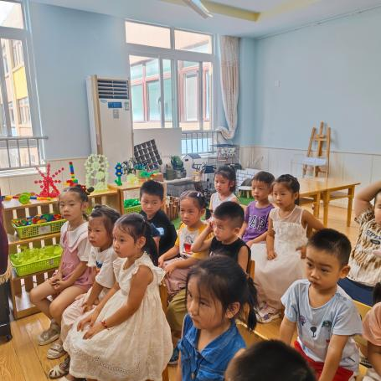 | 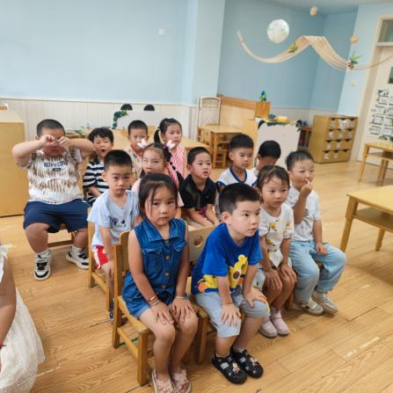
看小朋友做的多端正、神气！ | 仔细倾听是一个很厉害的本领哦！
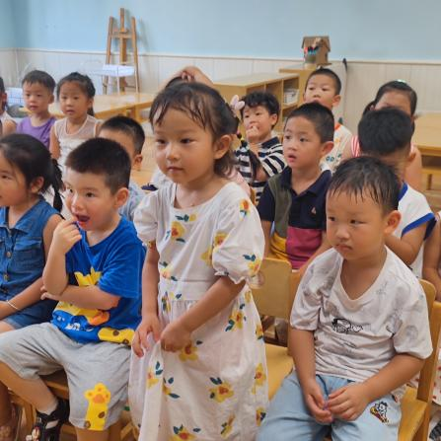 | 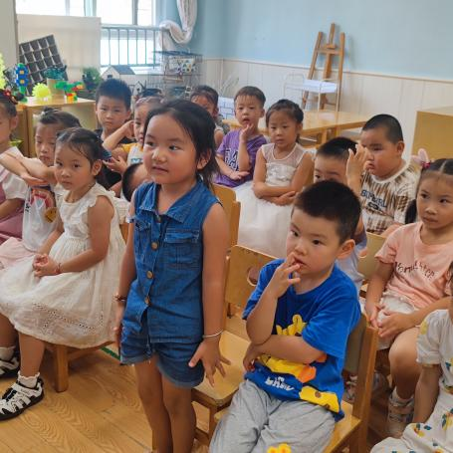
人们都是怎么过中秋的呢？ | 小朋友们积极发表自己的想法。
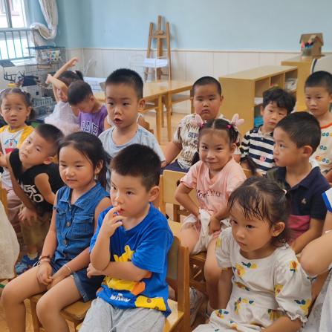 | 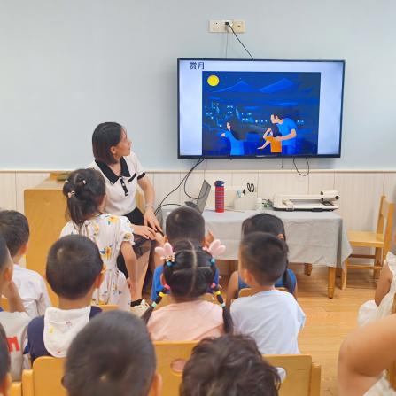
中秋节吃月饼。 | 我们一起来了解一下吧！
二、户外活动
今天户外混班活动，我们所在的场地是前操场，运动的项目有皮球区、轮胎竹梯
民间游戏、综合区1、滑滑梯、攀爬网。小朋友们根据自己的喜好进行场地选择。
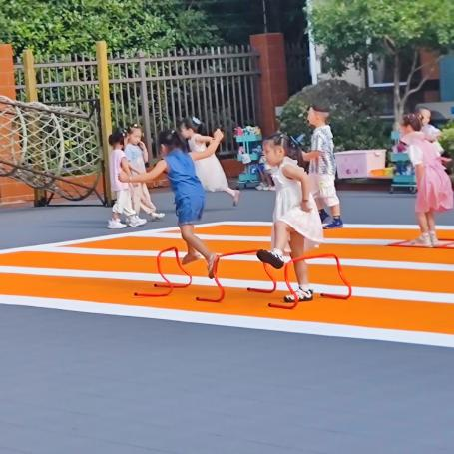 | 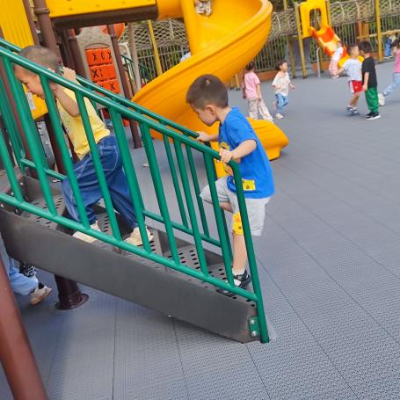
脚并拢跳过去，可以锻炼你们的弹跳能力。 | 滑滑梯是小朋友们的最爱
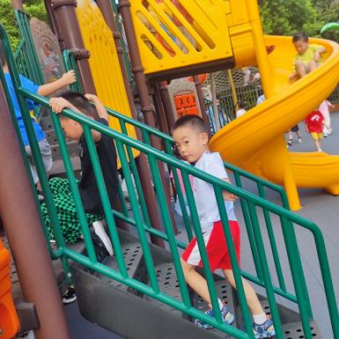 | 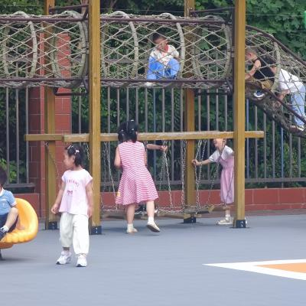
这里的小朋友也最多，玩的时候注意安全哦！ | 和好朋友一起游戏就是开心呢！
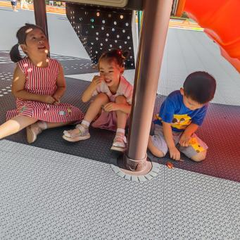 | 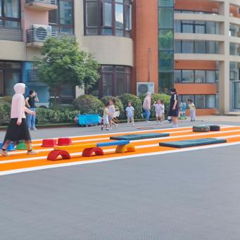
玩热了还可以到滑梯下面乘凉呢！ | 在玩的时候，要注意休息、擦汗哦！

三、区域游戏活动
区域游戏时间到了，宝贝们选择了自己喜欢玩的区域，对于新玩具都很很强的好奇心和探索欲望。
活动照片
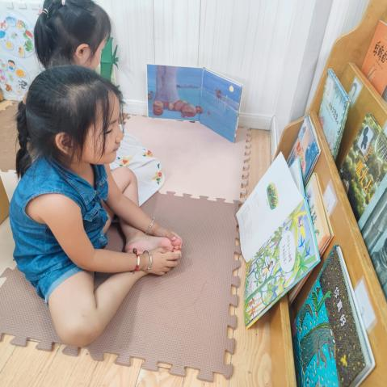 | 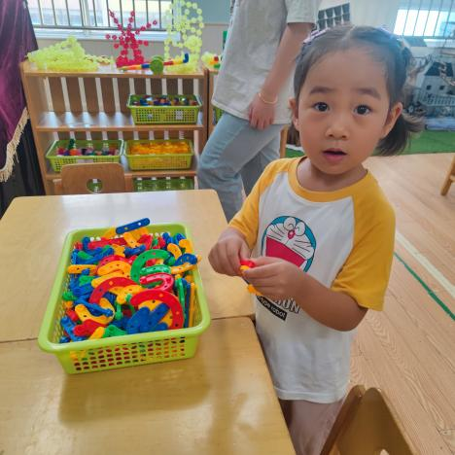
阅读区：阅读 | 桌面建构：多功能条形积木拼搭
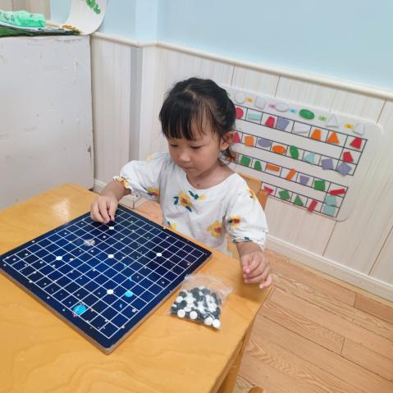 | 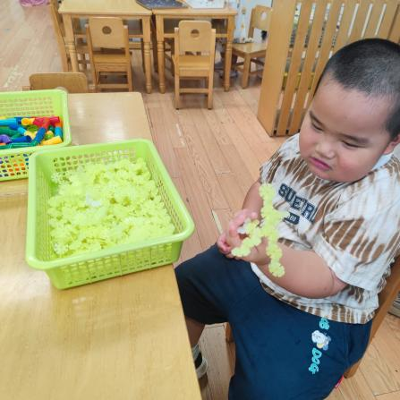
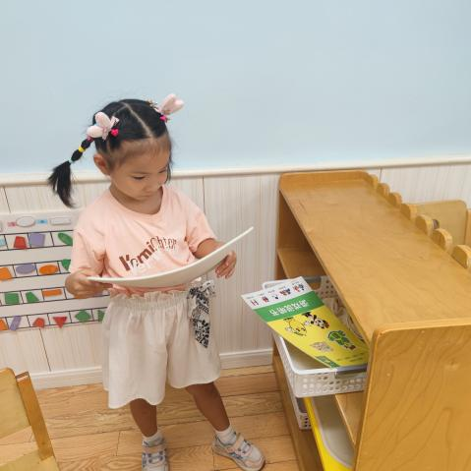  益智区：五子棋 | 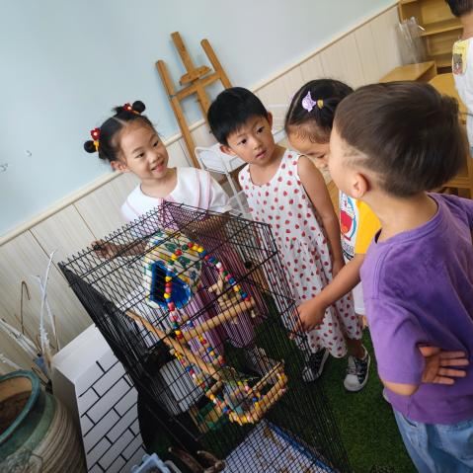  桌面建构：雪花片
益智区：母鸡去散步 | 自然角：一起讨论鹦鹉的样子。

四、今日食谱
午餐：小米饭、烩三鲜、包菜炒香干、冬瓜口蘑汤
下午点心：青菜香菇肉沫
面水果：哈密瓜、千禧瓜

